Kolejny awans w Projekt Zero2!
Razem z pierwszymi przymrozkami Dominika Przewoźnik od października 2019 wskoczyła na wyższe stanowisko.

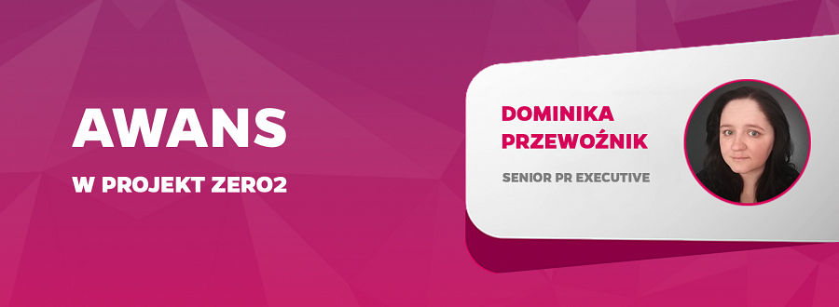
Jest co świętować! ?
Związana z firmą od ponad 3 lat, znana z ciętych ripost i mocnego charakteru Dominika zajęła godnie tytuł Senior PR Executive’a. Dominika zna się na technologiach i gamingu jak mało kto, a dodając do tego nutę swojego poczucia humoru - wychodzi z tego niezła petarda! ??

Studiowała filologię polską oraz zarządzanie mediami i kulturą na Uniwersytecie Jagiellońskim. Przez ostatnie lata pracowała dla takich marek jak: GreenWorks, Dirt Devil, Vax, Edimax, Tenda, Green Cell.

Co ją kręci?
Kręcą ją słowa, muzyka, nowe technologie, gry i piłka nożna. Dominika to mocna zawodniczka w naszym zespole ?

Gratulacje Domi!
Życzymy Ci dalszego rozwoju i spełnienia w pracy ?

